Muzeum Historii Żydów Polskich POLIN
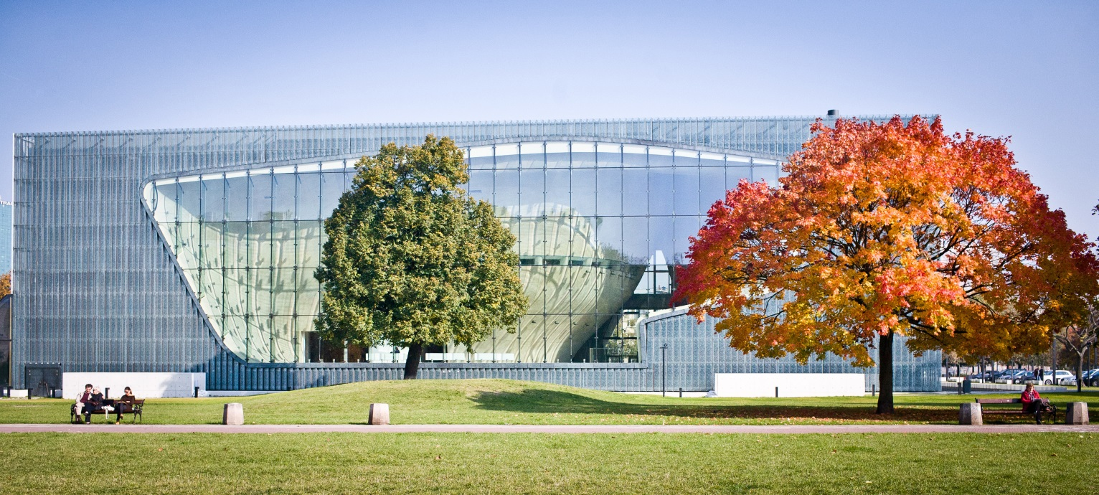
  - Historia od A do Ż

MUZEUM POLIN - historia Polski od A do Ż
Historia polskich Żydów jest nieodłączną częścią historii Polski. Dla historyków i osób zainteresowanych tematyką żydowską to oczywiste, lecz prawda o wielobarwnej historii naszego kraju, w tym zwłaszcza o jej żydowskich rozdziałach, pozostaje nadal dla wielu nieznana. Z kolei dla wielu osób za granicą historia polskich Żydów ogranicza się do Zagłady – tak jakby tysiąc lat żydowskiego życia w Polsce było tylko wstępem do tej bezprzykładnej zbrodni.
Muzeum POLIN pokazuje ich losy wplecione i współtworzące historię Polski, skłaniając do refleksji o znaczeniu różnorodności kulturowej i wyzwaniach, które ona niesie. Przywracając i chroniąc pamięć o bogatej, oryginalnej kulturze polskich Żydów, muzeum uczy wzajemnego zrozumienia i szacunku – nie tylko między Polakami i Żydami. Jego przesłanie jest uniwersalne, skierowane do społeczeństw Europy i świata.
Muzeum powstało dzięki zaangażowaniu tysięcy ludzi dobrej woli: Polaków i Żydów, mieszkających w Polsce i za granicą, organizacji pozarządowych, instytucji, firm. W szczególności powstało staraniem swych Założycieli: Ministerstwa Kultury i Dziedzictwa Narodowego, władz Warszawy i Stowarzyszenia Żydowski Instytut Historyczny, oraz grona znamienitych Darczyńców. Jest symbolem odrodzenia zainteresowania wielobarwną historią Polski i odrodzenia życia żydowskiego w Polsce po 1989 r., a także szerszych przemian, które tu nastąpiły w ciągu ostatnich 25 lat.
Powstanie naszego muzeum jest częścią szerszego, niezwykłego procesu przywracania pamięci o polskich Żydach. Składają się nań setki, jeśli nie tysiące inicjatyw w dziedzinach nauki, kultury, ochrony dziedzictwa i upamiętnienia: od wielkich narodowych dyskusji o polsko-żydowskiej przeszłości i gromadzących dziesiątki tysięcy ludzi festiwali kultury żydowskiej, przez badania i publikacje naukowe po lokalne inicjatywy porządkowania cmentarzy, fundowania tablic pamiątkowych i edukacji młodzieży. Wszystkie one wyrażają przekonanie, które leży u fundamentów muzeum: że historia polskich Żydów jest nieodłączną i wspaniałą częścią historii Polski.

Muzeum Historii Żydów Polskich POLIN w pigułce
Muzeum POLIN powstało w symbolicznym miejscu w centrum Warszawy: na Muranowie – zatem w przedwojennej dzielnicy zamieszkałej głównie przez Żydów; w czasie wojny przekształconej przez Niemców w getto. Muzeum dopełnia historię tego miejsca: pobliski pomnik Bohaterów Getta upamiętnia, jak polscy Żydzi ginęli, muzeum zaś przypomina, jak żyli. Dlatego nazywamy je „muzeum życia”.
Sercem muzeum jest interaktywna wystawa stała, której oficjalne otwarcie miało miejsce 28 października 2014 r. Wystawa, opracowana przez międzynarodowy zespół historyków i muzealników, prezentuje tysiącletnią historię polskich Żydów, od średniowiecza po czasy współczesne. Wystawa opowiada o ich kulturze i dziedzictwie, z których czerpią Polska i świat.
Program Muzeum realizuje model nowoczesnego muzealnictwa, w którym działalność wystawiennicza i naukowa łączy się z bogatym programem kulturalnym i edukacyjnym. Dlatego, jeszcze przed otwarciem wystawy stałej, muzeum rozpoczęło organizację wystaw czasowych – prezentujących dzieła i instalacje artystyczne, kolekcje pamiątek, oraz wydarzenia i miejsca historyczne. W muzeum występują znakomici artyści prezentujący całą paletę gatunków: muzykę klasyczną, klezmerską, jazz i rock. W bogatym programie znajdują się także spektakle teatralne, w tym premiery przygotowane przez twórców młodego pokolenia, seanse filmowe, wykłady i debaty z udziałem naukowców
i osobistości życia społecznego, spotkania ze Sprawiedliwymi i Ocalałymi oraz warsztaty dla dzieci i dorosłych. Oprócz działań prowadzonych w siedzibie i poza nią, muzeum jest również aktywne w Internecie. Prowadzi portale poświęcone żydowskiej historii lokalnej (Wirtualny Sztetl: www.sztetl.org.pl, Żydowska Warszawa: warsze.polin.pl), polskim Sprawiedliwym wśród Narodów Świata (www.sprawiedliwi.org.pl) oraz zabytkom i archiwaliom dotyczącym polskich Żydów (judaika.polin.pl).
Budynek muzeum został zaprojektowany przez fińską pracownię Lahdelma & Mahlamäki. Finowie zwyciężyli w międzynarodowym konkursie architektonicznym, ogłoszonym w 2005 r., na który napłynęło ponad 100 zgłoszeń z całego świata. Budynek uznawany jest za perłę architektury. Zdobył już wiele wyróżnień – w 2008 r. projekt został nagrodzony International Architecture Award przyznawaną przez Chicago Athenaeum, w 2013 r. gmach otrzymał pierwszą nagrodę w konkursie Eurobuild Awards w kategorii Architectural Design of the Year, a w 2014 r. – Nagrodę Roku Stowarzyszenia Architektów Polskich.
Muzeum POLIN wyróżnia niezwykły hol, którego pofalowane, dynamiczne ściany rozcinają całe wnętrze budynku. To architektoniczny symbol wyrwy, jaką w historii Żydów uczyniły Zagłada i powojenne represje. Rolą muzeum jest przywracanie pamięci i budowanie więzi między przeszłością a teraźniejszością – tak, jak most wysoko nad rozpadliną holu łączy oba jego brzegi.
Partnerstwo publiczno-prywatne Muzeum Historii Żydów Polskich POLIN powstało jako pierwsza w Polsce instytucja kultury tworzona w formule partnerstwa publiczno-prywatnego przez Ministerstwo Kultury i Dziedzictwa Narodowego, Miasto Stołeczne Warszawę
i Stowarzyszenie Żydowski Instytut Historyczny. Strona publiczna sfinansowała budowę budynku muzeum oraz pokrywa większość bieżącego budżetu. Stowarzyszenie ŻIH odpowiada za stworzenie wystawy głównej, zasila również bieżący budżet, łożąc na działalność programową muzeum. Środki przeznaczane na te cele zawdzięcza hojności darczyńców z Polski i zagranicy, głównie ze Stanów Zjednoczonych.

Czym jest wystawa stała Muzeum POLIN?
Wystawa stała to podróż przez 1000 lat historii Żydów polskich – od średniowiecza do współczesności. Zwiedzający poznają odpowiedzi na pytania: jak Żydzi pojawili się w Polsce? W jaki sposób nasz kraj stał się niegdyś centrum żydowskiej diaspory i domem największej społeczności żydowskiej na świecie? Jak przestał nim być i jak odradza się tu życie żydowskie?
Wystawa składa się z ośmiu galerii, które na powierzchni ponad 4000 m² opowiadają o kulturze i dziedzictwie polskich Żydów. Są to galerie: Las (legendy o początkach obecności Żydów w Polsce), Pierwsze spotkania (960–1500), Paradisus Iudaeorum (1569–1648), Miasteczko (1648–1772), Wyzwania Nowoczesności (1772–1914), Na żydowskiej ulicy (1918–1939), Zagłada (1939–1945) i Powojnie (1944 do dziś). Prezentujemy w nich tysiąc lat żydowskiego życia na ziemiach polskich, dziesięć wieków współistnienia Żydów i Polaków. Mówimy o współpracy, współzawodnictwie i konfliktach, o autonomii, integracji i asymilacji. Nie unikamy trudnych tematów, ale to nie one zapełniają główne karty tej tysiącletniej historii. W przekonaniu twórców muzeum właśnie takie podejście umożliwia wierną i wyważoną prezentację przeszłości, budowanie dialogu i zrozumienia między kulturami.
Wystawa stałą ma charakter narracyjny: zwiedzający zanurzy się w historii opowiadanej przez zabytkowe przedmioty, malowidła, instalacje interaktywne, rekonstrukcje i makiety, projekcje wideo, dźwięki i teksty. Na każdym etapie tej wędrówki w przeszłość staramy się być jak najbliżej codzienności. Oddajemy głos żydowskim kupcom, uczonym i artystom z danej epoki, rabinom, gospodyniom domowym, politykom, kronikarzom, rewolucjonistom…
Wystawę stałą przygotował międzynarodowy zespół naukowców i kuratorów pod kierunkiem prof. Barbary Kirshenblatt-Gimblett. Głównym historykiem wystawy i całego muzeum POLIN jest prof. Antony Polonsky z Brandeis University. Projekt wystawy stworzyły firmy Event Communications z Londynu i Nizio Design International z Warszawy przy współpracy agencji 180heartbeats + Jung v. Matt oraz Bad Design. Wystawa stała wykorzystuje sprawdzone doświadczenia muzealne i najnowsze rozwiązania multimedialne. Koncepcja i zawartość wystawy stałej były konsultowane przez wielu wybitnych historyków, w tym zwłaszcza członków Rady Muzeum, w skład której weszli: prof. Władysław Bartoszewski, prof. Israel Gutman, prof. Henryk Samsonowicz, prof. Bożena Szaynok, prof. Janusz Tazbir, Marian Turski, prof. Feliks Tych. Rada zapoznała się z projektami poszczególnych galerii i zaaprobowała rozpoczęcie produkcji. Twórcy wystawy korzystali również z zewnętrznych konsultacji naukowych uznanych ekspertów historiografii z Polski, USA, Izraela, Wielkiej Brytanii i innych krajów.

Osiem galerii wystawy stałej

Galeria Las
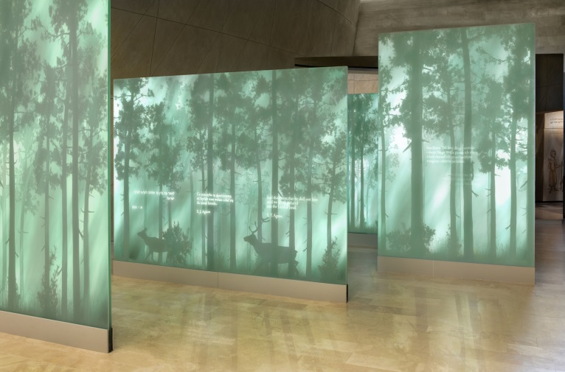
Las wyznacza początek przygody z wystawą stałą, jest zaproszeniem do wędrówki po tysiącletniej historii polskich Żydów. Dlatego tę część wystawy widać już z mostu, którym zwiedzający wchodzą do holu głównego muzeum. Las jako jedyna galeria nie buduje narracji za pomocą faktów i zjawisk historycznych ale w metaforyczny sposób przygotowuje gości muzeum do zetknięcia się z opowieścią o wydarzeniach sprzed wieków.
W Lesie opowiadamy legendy o przybyciu i osiedleniu się Żydów w kraju Mieszka, w tym przepiękną legendę Po-lin, której zawdzięczamy nazwę Polski w języku hebrajskim.
Legendę Polin przytacza m.in. Gerszom Bader w swojej książce wydanej w jidysz w 1927 roku. Legenda mówi o Żydach, którzy w średniowieczu uciekali przed prześladowaniami doznawanymi w Europie Zachodniej. Szukając bezpiecznego schronienia wędrowali na wschód…
„opowiada legenda, że Żydzi zarządzili post i błagali Boga, by ratował ich z rąk oprawców. Wówczas spadła z nieba karteczka, na której było napisane »Idźcie do Polski i tam znajdziecie spokój«.
Żydzi ruszyli do Polski. Kiedy już tam dotarli, ptaszyny w lasach świergotały »Po-lin! Po-lin!« Wędrowcy przetłumaczyli to z hebrajskiego i pojęli, że ptaki chcą im powiedzieć »Tu spocznijcie! «”... A kiedy spojrzeli na drzewa, zdawało im się, że do każdej gałęzi przyczepione są kartki Gemary. Tym samym zrozumieli, że odkryli dla siebie nowe miejsce, gdzie można się osiedlić i rozwijać żydowską duchowość oraz wielowiekową naukę.”
Las daje szansę spotkania z żydowskimi kupcami, którzy przywędrowali na wschód Europy, przecierając szlaki osadnikom przybywającym w ślad za nimi. Opowiada o wzajemnym poznawaniu się i budowaniu pierwszych relacji.

Galeria Pierwsze spotkania (960 –1500)
W tej galerii prezentujemy wydarzenia z najwcześniejszego okresu osadnictwa żydowskiego w Polsce. Średniowieczni władcy, którzy modernizowali gospodarkę kraju, z radością witali przybywających do Polski Żydów. Słynny Statut Kaliski, przywilej książęcy, określił status prawny polskich Żydów, gwarantując im m.in. swobodę wyznania, ochronę przed niesłusznymi oskarżeniami oraz prawo do handlu. Mimo, że zdarzały się akty przemocy oraz pomówienia o mordy rytualne, Żydzi nie doświadczyli w Polsce prześladowań na taką skalę, jak działo się to w pozostałej części Europy.
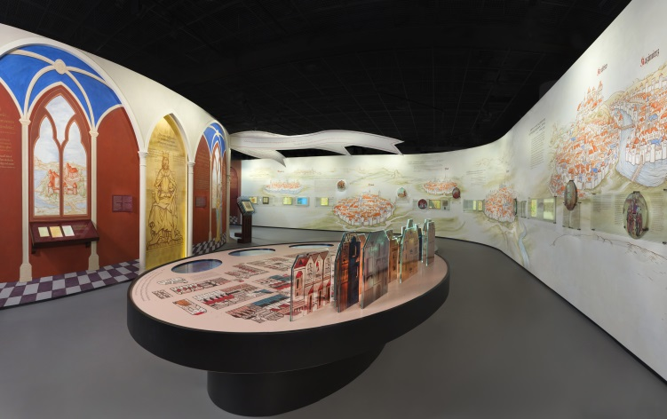
Z początku żydowscy osadnicy tworzyli małe skupiska w pobliżu grodów, by z czasem osiedlić się w miastach. Do 1506 r. mieszkali w ponad stu osiedlach, w połowie z nich tworząc zorganizowane żydowskie społeczności. W galerii Pierwsze Spotkania widzowie poznają Ibrahima ibn Jakuba, żydowskiego dyplomatę z Kordoby, autora słynnych zapisków z podróży po Europie. Jednym z ciekawszych elementów galerii będzie pierwsze zachowane zdanie zapisane w języku jidysz w modlitewniku z 1272 roku. Oryginalny brakteat – jednostronnie wybijana moneta z hebrajskimi literami – stanowi główną atrakcję interaktywnej wystawy poświęconej żydowskim mincerzom oraz roli Żydów w rozwoju gospodarki i pieniądza w Polsce. Znakiem rozpoznawczym galerii są przepiękne malowidła i zdobienia, wykonane ręcznie przez polskich konserwatorów zabytków.
Opiekun naukowy galerii: prof. Hanna Zaremska (Instytut Historii Polskiej Akademii Nauk)

Galeria Paradisus Iudaeorum (1569 –1648)

W 1569 r. powstała Rzeczpospolita Obojga Narodów, złożona z Królestwa Polskiego i Wielkiego Księstwa Litewskiego. W tym potężnym i zróżnicowanym etnicznie i religijnie państwie społeczność żydowska była coraz liczniejsza, a jej kultura kwitła. Nastał złoty wiek w historii Żydów polskich, przypadający na XVI i pierwszą połowę XVII w.
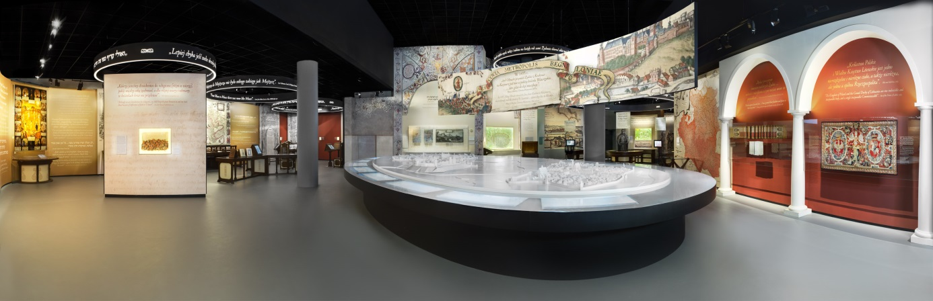
W tamtych czasach Żydzi w Rzeczypospolitej cieszyli się szeroką autonomią; mieli własne samorządy, w tym unikatowy na skalę europejską Sejm Czterech Ziem. W przeciwieństwie do innych krajów, nie zaznali w Polsce masowych prześladowań na tle religijnym. To właśnie w tym czasie żyli i tworzyli wybitni znawcy żydowskiego prawa religijnego. Druga połowa XVI w. przyniosła dla Żydów jeszcze jedną zmianę: zachęcani przez szlachtę zaczęli się osiedlać w latyfundiach – wielkich majątkach magnackich na wschodzie kraju. Podejmowali się nowych dla siebie zajęć: dzierżawy karczem, młynów i browarów, handlu zbożem, przepędu bydła. W galerii Paradisus Iudaeorum uwagę zwiedzających przykuwa interaktywny model Krakowa i Kazimierza, prezentujący bogatą kulturę tamtejszej gminy żydowskiej. W wirtualnej bibliotece prezentowane są arcydzieła piśmiennictwa hebrajskiego i jidysz w multimedialnej formie: Talmud, dzieła religijne, filozoficzne i obyczajowe. Zwiedzający mogą też odcisnąć na prasie drukarskiej stronę tytułową z szesnastowiecznej książki i zajrzeć do skrzyni z najważniejszymi dla gminy przedmiotami. Zapoznają się z mapą osadnictwa żydowskiego w ówczesnej Rzeczypospolitej, zobaczą, jak w XVI i XVII w. rozumiano tolerancję religijną i dlaczego Polskę nazywano wówczas „Paradisus Iudaeorum” – żydowskim rajem.
Opiekun naukowy galerii: prof. Adam Teller (Brown University w Nowym Jorku) – do marca 2010 r., dr hab. Igor Kąkolewski (Uniwersytet Warmińsko-Mazurski w Olsztynie)

Galeria Miasteczko (1648-1772)

W XVII i XVIII wieku Żydzi zaludnili prawie całą Rzeczpospolitą. Szczególnie licznie osiedlali się na południowo-wschodnich obszarach państwa, gdzie właściciele rozległych dóbr chętnie oddawali im w dzierżawę karczmy i młyny. Ta sytuacja wywołała niechęć miejscowej ludności do Żydów (traktowanych jako przedstawiciele szlachty), co przyniosło krwawy epilog podczas powstania Chmielnickiego w 1648 roku. Po nim jednak nastąpił okres odbudowy. Na wyludnionych terenach z powrotem pojawiły się imponujące barokowe synagogi oraz cmentarze z bogato zdobionymi macewami.
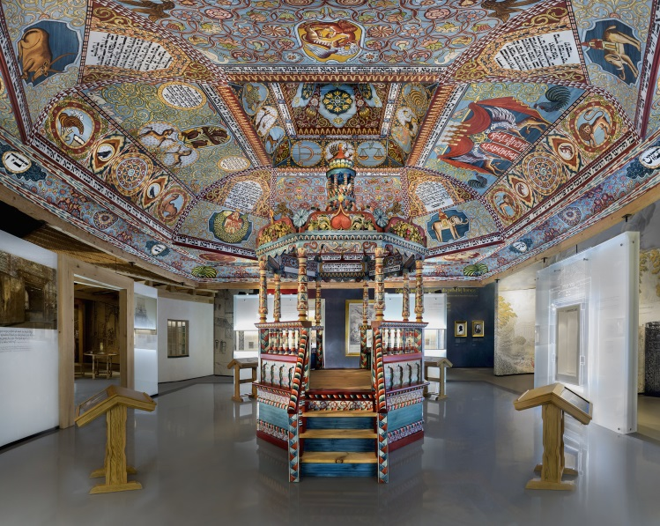
Wątkiem przewodnim galerii Miasteczko jest życie codzienne Żydów w prywatnych włościach, ukazane na tle szerokiej panoramy Rzeczypospolitej. Skupiało się ono wokół rynku i synagogi. Dlatego scenografia galerii odzwierciedla te właśnie przestrzenie, nie zapominając wszakże o domu, kościele i karczmie. W tej scenerii zwiedzający zapozna się z relacjami rodzinnymi i sąsiedzkimi oraz stosunkami żydowsko-chrześcijańskimi.
Najbardziej spektakularnym elementem galerii jest zapierająca dech w piersiach rekonstrukcja dachu i sklepienia drewnianej synagogi z Gwoźdźca oraz pochodzącej stamtąd bimy – podestu, z którego czyta się Torę. Odtworzono je wykorzystując narzędzia, materiały i metody pracy stosowane w XVII wieku. W warsztatach rekonstrukcyjnych, prowadzonych przez dwa lata w ośmiu polskich miastach, uczestniczyło niemal 400 wolontariuszy z całego świata, pracujących pod okiem międzynarodowego zespołu historyków, architektów oraz artystów.
Opiekun naukowy galerii: prof. Adam Teller (Brown University w Nowym Jorku) – do marca 2010 r.

Galeria Wyzwania Nowoczesności (1772 –1914)

Pod koniec XVIII w. Rosja, Prusy i Austria dokonały rozbioru I Rzeczpospolitej. W kolejnym stuleciu Żydzi zamieszkujący trzy mocarstwa stali się przedmiotem „kwestii żydowskiej” czyli pytania o sposób pogodzenia żydowskiej odrębności ze społeczną integracją.
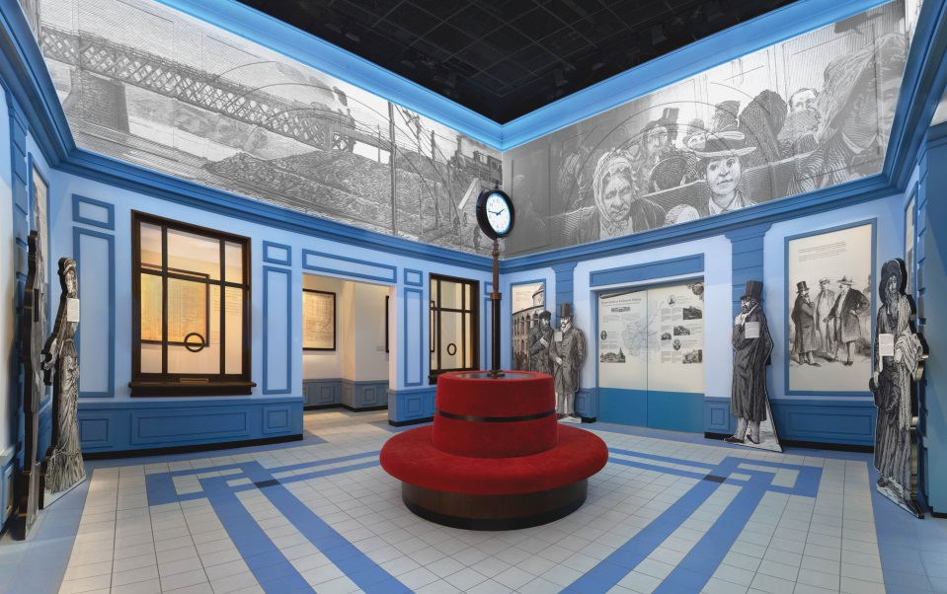
Zarówno państwo, jak i żydowscy reformatorzy, starali się modernizować życie Żydów. Tworzono nowe typy szkół, adaptowano żydowskie stroje do zachodniej mody, wprowadzano nowe normy kulturowe. Wielu Żydów wybierało alternatywne sposoby życia – ruch chasydzki lub edukację w nowoczesnych jesziwach (szkołach religijnych), działających na terenie dzisiejszej Litwy i Białorusi. Rozwijająca się gospodarka Królestwa Kongresowego dawała żydowskim przedsiębiorcom, takim jak Izrael Poznański, łódzki król bawełny, możliwość odegrania istotnej roli w uprzemysłowieniu regionu. Rosnąca świadomość narodowa Żydów znalazła wyraz w nowej kulturze hebrajskiej i jidysz. Rozwijały się nowoczesne ruchy polityczne takie jak Bund czy syjonizm.
W galerii Wyzwania nowoczesności zwiedzający zasiądą wokół interaktywnego stołu na tronach trzech imperiów. Poznają tam historię rozbiorów i ich skutki dla Żydów. Na dziewiętnastowiecznej stacji kolejowej zobaczą historię masowych migracji, dowiedzą się o roli Żydów w rewolucji przemysłowej – tworzeniu fabryk i budowie sieci kolejowej. Wielki rozkwit świeckiej kultury jidysz reprezentuje pisarz Icchok Lejb Perec .
Opiekunowie naukowi galerii: prof. Marcin Wodziński (Uniwersytet Wrocławski), prof. Samuel D. Kassow (Trinity College w Hartford, Connecticut)

Galeria Na żydowskiej ulicy (1918 –1939)
Latem 1914 r. krajobraz społeczno-polityczny Europy zmienił się nie do poznania. Chaos wojenny trwający cztery lata doprowadził do upadku trzech mocarstw zaborczych. Polska odzyskała niepodległość. Druga Rzeczpospolita przyniosła Żydom możliwości rozwoju, jakich do tej pory nie posiadali. Ambitne wizje liderów społeczności żydowskich znalazły odbicie m.in. w programach politycznych partii, działalności organizacji społecznych oraz twórczości artystów.
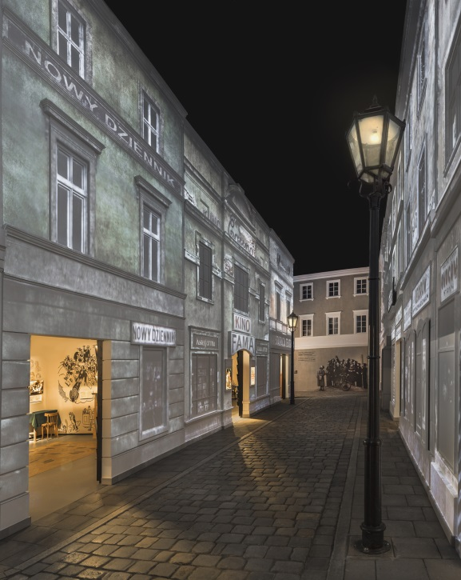
Międzywojnie to również czas rozwoju różnych form żydowskiego nacjonalizmu i równolegle postępującej polonizacji, zwłaszcza młodzieży kształcącej się w polskich szkołach. Dzięki tej różnorodności okres ten jest przez wielu postrzegany jako drugi złoty wiek w historii Żydów polskich. Druga Rzeczpospolita nie była jednak dla Żydów rajem na ziemi. Jej pierwsze lata naznaczyła fala pogromów, zaś lata trzydzieste – narastający antysemityzm oraz wieloletni kryzys gospodarczy, który zmusił dziesiątki tysięcy Żydów do emigracji do Palestyny, Europy Zachodniej i obu Ameryk.
Galeria Ulica znajduje się w budynku muzeum niemal dokładnie w miejscu, w którym przed II wojną światową znajdowała się ul. Zamenhofa – główna arteria zamieszkałej głównie przez Żydów dzielnicy północnej. Nazwa galerii opisuje jednocześnie jej charakter – to żydowska ulica, której pierzeje tworzą multimedialne fasady kamienic. Z ulicy zwiedzający będą mogli wejść w bramy, gdzie w kolejnych częściach galerii – kinie, czy kawiarni – odkryją bogate życie kulturalne i polityczne tego okresu, zapoznają się z problemami życia codziennego miast prowincjonalnych oraz dorastania nowego pokolenia Żydów urodzonych w niepodległej Polsce.
Opiekun naukowy galerii: prof. Samuel D. Kassow (Trinity College w Hartford, Connecticut)

Galeria Zagłada (1939 –1945)
1 września 1939 r. Trzecia Rzesza napadła na Polskę. 17 września 1939 r. terytorium Polski zaatakował Związek Radziecki. Polska pod naporem dwóch sił straciła niepodległość. Wkrótce Niemcy rozpoczęli systematyczne poniżanie Żydów, łapanki do prac przymusowych oraz izolowanie Żydów od polskich sąsiadów poprzez zamykanie ich w gettach.
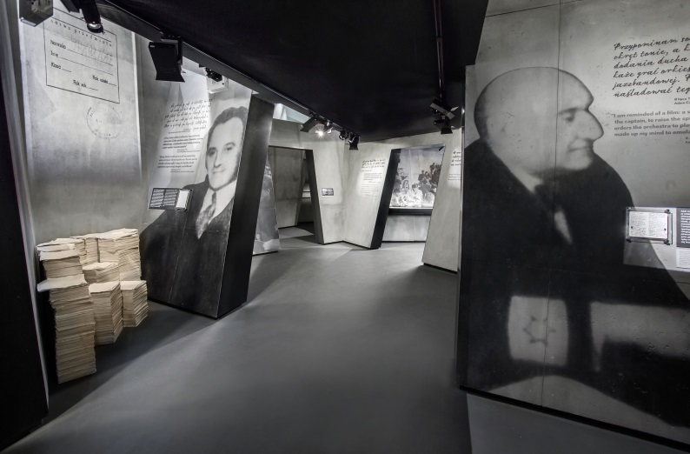
W czerwcu 1941 r. Trzecia Rzesza zaatakowała Związek Radziecki i zajęła obszar Polski okupowany dotąd przez ZSRR. Niemcy rozstrzelali tam około dwóch milionów Żydów. Kolejne miliony Żydów straciły życie w komorach gazowych. Okupowana Polska stała się epicentrum Zagłady. Niemcy zbudowali tu obozy zagłady: Chełmno, Bełżec, Majdanek, Sobibór, Treblinkę i Auschwitz II – Birkenau. Ta część wystawy ukazuje machinę śmierci, życie codzienne w nieludzkich warunkach i próby funkcjonowania w wyizolowanej rzeczywistości gett. Galeria prezentuje również różne postawy wobec ukrywających się Żydów: od niesienia pomocy z narażeniem własnego życia przez obojętność aż po denuncjację. Naoczny świadek Zagłady, łącznik Jan Karski, podobnie jak wielu innych usiłował poinformować świat o losie Żydów. Świat pozostał jednak głuchy.
Galeria Zagłada jest położna dokładnie naprzeciwko Pomnika Bohaterów Getta, upamiętniającego ofiary Zagłady oraz bohaterski zryw powstańców getta warszawskiego. Dlatego też jedna z głównych części galerii poświęcona jest warszawskiemu gettu. Zwiedzający poznają rzeczywistość życia w getcie z dzienników i dokumentów z konspiracyjnego archiwum stworzonego przez Emanuela Ringelbluma oraz jego współpracowników. Materiały zakopane w metalowych skrzyniach i bańkach na mleko przetrwały do dziś. Pozostają wstrząsającym świadectwem życia w getcie.
Opiekunowie naukowi galerii: prof. Barbara Engelking (Instytut Filozofii i Socjologii Polskiej Akademii Nauk), prof. Jacek Leociak (Instytut Badań Literackich Polskiej Akademii Nauk)

Galeria Powojnie (od 1944 do dziś)
Wojnę przeżyło niespełna 300 tysięcy polskich Żydów. W niepewnych powojennych czasach palącą kwestią stał się dla nich wybór między pozostaniem w kraju a wyjazdem. Niektórzy przedostali się nielegalnie do Palestyny, gdzie odegrali istotną rolę w tworzeniu Państwa Izrael. Ci, którzy zostali w Polsce, zaangażowali się w odbudowę kraju i zniszczonego życia społeczności żydowskiej, a także w utrwalanie pamięci o ofiarach Zagłady. W galerii przedstawiona zostanie m.in. historia powstania i odsłonięcia Pomnika Bohaterów Getta w 1948 roku.
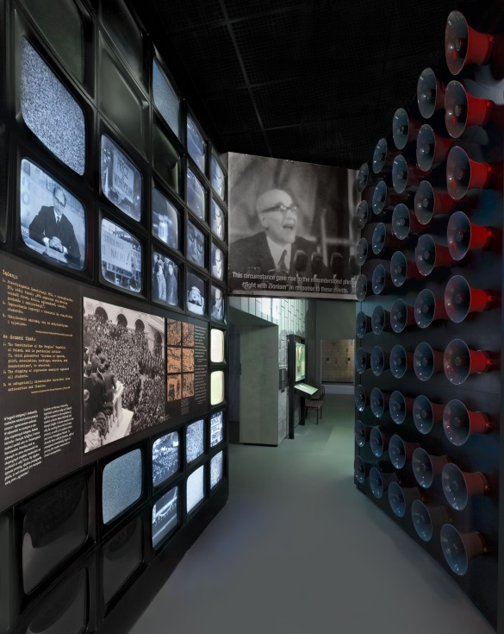
Choć z biegiem lat, wskutek, emigracji i asymilacji, Żydów było w Polsce coraz mniej, społeczność żydowska nadal wykazywała różnorodną aktywność. Galeria zaprezentuje zarówno działalność kulturalno-oświatową klubów Towarzystwa Społeczno-Kulturalnego Żydów w Polsce, jak i osiągnięcia twórców utożsamiających się z kulturą żydowską i polską.
Podczas kampanii antysemickiej w marcu 1968 r. wielu Żydów zostało zmuszonych do opuszczenia kraju. Prezentowane są zarówno przyczyny narastającej od 1967 r. kampanii antysemickiej, relacje z wydarzeń marcowych, jak również świadectwa i pamiątki marcowych emigrantów oraz ich refleksje z okresu tuż po wyjeździe z Polski.
Po 1989 r. żydowska kultura i historia zyskują stopniowo ważne miejsce w świadomości Polaków, co potwierdzają prezentowane w ostatniej przestrzeni galerii liczne projekty artystyczne i publikacje. Uniwersytety organizują studia judaistyczne, Festiwal Kultury Żydowskiej w Krakowie przyciąga rokrocznie ponad 15 tysięcy widzów, do Polski chętnie przyjeżdżają Żydzi z różnych stron świata. Widz opuszczający ostatnią część wystawy głównej zostanie zaangażowany w dyskusje nad tożsamością i pamięcią o przeszłości i dniu dzisiejszym polskich Żydów. Materiały archiwalne z czasów po 1989 r. przybliżają fenomen odrodzenia się życia żydowskiego w Polsce w kontekście zmian ustrojowych.
Opiekunowie naukowi galerii: dr Helena Datner (Żydowski Instytut Historyczny), prof. Stanisław Krajewski (Wydział Filozofii i Socjologii Uniwersytetu Warszawskiego)

Wystawa w liczbach
4200 m² powierzchnia wystawy
73 interaktywne stanowiska multimedialne
120 multimedialne stanowiska pasywne
137 obiektów oryginalnych (zabytkowych) wchodzi w skład ekspozycji
190 liczba kopii, modeli i faksymiliów
100 ton stali wykorzystanych do budowy ścian działowych i antresoli
8500 plików na potrzeby scenografii i stanowisk multimedialnych
30 ton waży dach synagogi
800 osób może przebywać jednocześnie na terenie wystawy

Wybrane opinie ekspertów o wystawie stałej
Podstawowe zasady, kryteria doboru i organizacji materiałów, na których oparta jest wystawa stała są w pełni uzasadnione i bazują na najbardziej wiarygodnych osiągnięciach naukowych. Dotyczy to w równym stopniu podstawowej koncepcji i kierunku narracji historycznej, a także kryterium wyboru prezentowanych tematów i źródeł. Nie mam wątpliwości, że kiedy wystawa zostanie ukończona, Muzeum Historii Żydów Polskich POLIN będzie uważane za jedno
z największych na świecie muzeów historycznych.
prof. Gershon David Hundert, Uniwersytet McGill

Nie ma historii Żydów europejskich bez Polski. Tak samo, jak nie ma dziejów Polski bez społeczności Żydów, zamieszkujących od wieków ziemie Rzeczypospolitej. Losy obu narodów splotły się tu nierozerwalnie. W czasach dobrych, trudnych i tragicznych. Była Polska dla Żydów „Paradisus Iudaeorum”, ale była też miejscem zbrodni hitlerowskiego ludobójstwa. To na polskich ziemiach Niemcy dokonali dzieła Zagłady. Muzeum prezentuje wystawę niezwykłą. Jest to plastyczna opowieść o życiu wielkiej wspólnoty – o jej wiekowych tradycjach
i zwyczajach. Są tu znane i nieznane ślady kultury materialnej i duchowej, oryginalne zbiory eksponatów i dokumentów. Skłaniają one do zadumy i refleksji. Przywracają pamięć
o ludziach, faktach i wydarzeniach. Przypominają imiona znanych twórców – poetów, wybitnych uczonych, wspaniałych muzyków i tych wszystkich, którzy rozsławiali imię Polski w świecie. Przywołuje też pamięć o tych milionach zwykłych mieszkańców miast i miasteczek, po których nie pozostały dziś już żadne ślady. Jest to wielka wystawa o minionej obecności wśród nas zamordowanego narodu. Powstało w Warszawie Muzeum jedyne w swoim rodzaju. Tak wspaniałej i niepowtarzalnej ekspozycji nie znajdziemy nigdzie w świecie.
prof. dr hab. Adam Daniel Rotfeld, członek Rady Muzeum Historii Żydów Polskich POLIN

Wasza wystawa stała opowiada niezwykłą historię polskich Żydów. Ta opowieść to historia tysiąca lat żydowskiego życia, jego imponującej kreatywności, rozkwitającej często na przekór przeciwnościom, przenikającej się z dorobkiem polskich sąsiadów. Ową wspaniałą epopeję żydowskich, polskich – ludzkich dążeń i pragnień przerwała Zagłada, doprowadzając do niemal całkowitego unicestwienia polskiego żydostwa i zniweczenia jego dorobku cywilizacyjnego. Ta szalenie ważna opowieść zasługuje na obszerny, celny i wnikliwy portret, jaki stworzyło Muzeum Historii Żydów Polskich POLIN.
Avner Shalev, dyrektor generalny Instytutu Pamięci Yad Vashem w Jerozolimie
www.polin.pl

Kontakt dla mediów:
Żaneta Czyżniewska
zczyzniewska@polin.pl
Marta Dziewulska
mdziewulska@polin.pl

